**Titre : Perception des sons de différentes fréquences**

**Objectif principal :**

Identifier et mettre en œuvre des pratiques scientifiques :

* **Décrire**
* **Raisonner, mesurer**
* **Mettre en relation**

**Ce qu’on construit chez les élèves :**

* **Savoirs :**
* Les sons audibles par les humains ont des fréquences comprises entre 20 et 20 000 Hz.
* Dans l’oreille interne, des structures cellulaires (cils vibratiles) entrent en résonance avec les vibrations reçues et les traduisent en un message nerveux qui se dirige vers le cerveau.
* **Savoir-Faire :**

Relier la structure des cellules ciliées à la perception du son et à la fragilité du système auditif.

**Durée approximative: une séance**

**Organisation du travail :**

Travail collaboratif mosaïque en deux temps

**Questionnement- consignes – attendus :**

**Proposition d’accroche de la séance :**

En Angleterre, plus de 4.000 boitiers « anti-jeune » sont en service depuis une dizaine d’année. Ces dispositifs sont destinés à faire fuir « les jeunes » de certains lieux : cours d’immeubles, impasse…

Ces dispositifs émettent des sons semblables à ceux des moustiques qui ne sont perçus que par les jeunes et pas par les adultes.

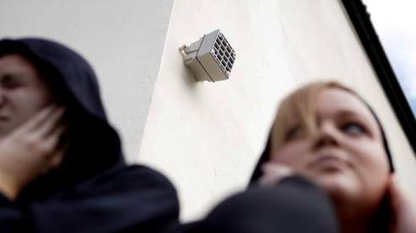

*Source illustration : figaro.fr*

**Consigne générale :**

**Expliquer, tout en précisant le fonctionnement de la détection des sons par l’oreille interne, la raison pour laquelle le son de 17.000Hz émis par ce type de boitier n’est perçu que par les jeunes.**

*Temps 1 : Etudier en groupe le support fourni et répondre aux questions sur brouillon*

*Temps 2 : En groupe de trois, chaque membre ayant précédemment étudié un document différent, répondre à la consigne générale.*

**DOCUMENTS POUR LE TEMPS 1- étude de documents en groupes**

**Niveau de difficulté des supports : * à \*\*\***

**Temps 1 : Travail pour le groupe 1 \*\***

**Consigne :**

**1. Expliquer les modifications au niveau de la cochlée lors de la réception de sons de différentes fréquences.**

 Vision dynamique avec Mirage make

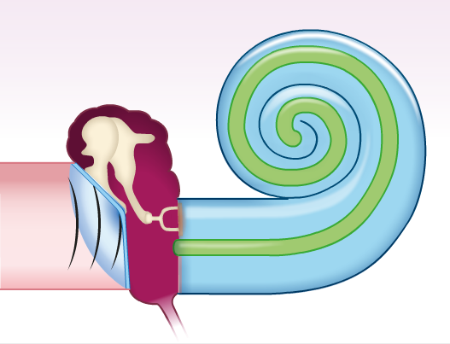

Mouvement du liquide contenu dans la cochlée

Lame basilaire contenant des cellules ciliées

**CRDP Poitou-Charentes, 2009**

Représentation d’une

cochlée « déroulée »

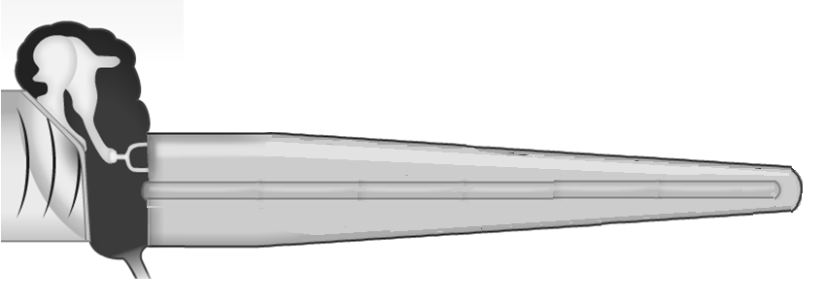

Vision dynamique avec Mirage make

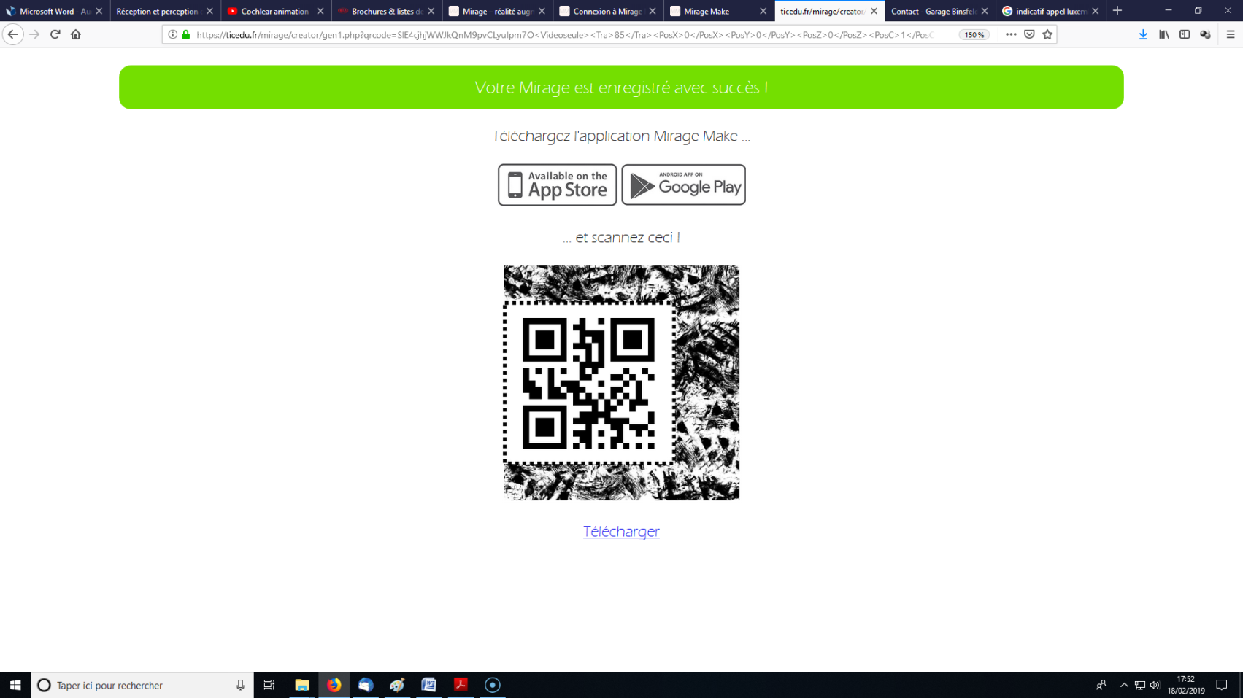

base

extrémitébase

20.000 10.000 5.000 4.000 3.000 1.500 500 250

Vibration de la lame basilaire en fonction de sa localisation et de la fréquence du son en Hz

Exemples : Cette zone entre en vibration pour une fréquence du son de 4.000 Hz

Cette zone entre en vibration pour une fréquence du son de 500 Hz

*Sources :*

*Vidéo 1 : CRDP Poitou-Charente, 2009 https://www.youtube.com/watch?time_continue=3&v=5C5aKNJxw3o*

*Vidéo 2 : Howard Hughes Medical Institute - Utilisation pédagogique autorisée https://www.youtube.com/watch?v=dyenMluFaUw*

*https://www.youtube.com/watch?v=dyenMluFaUw*

**Temps 1 : Travail pour le Groupe 2 \***

Téléchargement sur Smartphone d’une application permettant

de générer des sons de différentes fréquences

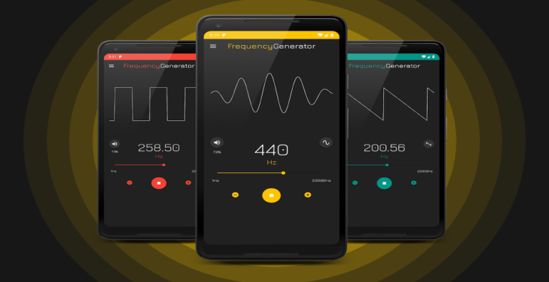 Ex : Frequency Générator sur Androïd

**Consigne :**

1. **Utiliser l’application pour se tester et compléter le tableau ci-dessous.**
2. **Analyser les résultats pour identifier les facteurs influençant la perception d’un son selon sa fréquence.**

**Tableau de perception des sons selon la fréquence et l’âge du sujet**

+ graves + aigües

|  |  |  |  |  |  |
| --- | --- | --- | --- | --- | --- |
| Fréquence du son  (Hz)  Âge (années) | 1  à  4000 | 4001  à  8000 | 8001  à  12000 | 12001  à  16000 | 16001  à  20000 |
| < 20 | **+++** | **+++** | **+++** | **+++** | **++** |
| 20 à 40 | +++ | +++ | ++ | + | - |
| 40 à 60 | +++ | ++ | + | - | - |
| > 60 | ++ | + | - | - | - |

Légende : +++ : Très bonne audition ++ : Légère perte d’audition + : Audition faible - : Pas d’audition

**Remarque : Avec l’âge, le nombre des cellules ciliées sensitives diminue en raison de leur fragilité. Cela affecte surtout les cellules de la partie basale de la cochlée.**

**Pour aller plus loin : Travail sur l’esprit critique…**

Précision des mesures : Que signifie « une très bonne audition » ?

**Temps 1 : Travail pour le Groupe 3 \*\*\***

**Consigne :**

1. **Exploiter les résultats d’une mesure de l’activité d’une cellule ciliée pour identifier les conditions permettant la transmission d’une information électrique par une fibre nerveuse.**

Schéma d’une coupe de la cochlée et d’une cellule sensitive

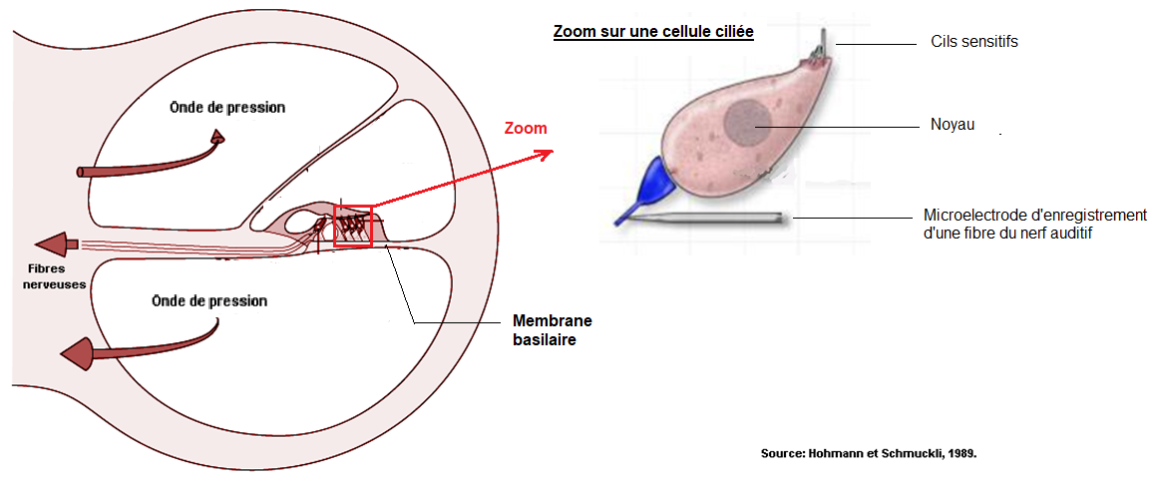

Mesure de l’activité électrique d’une fibre nerveuse au niveau d’une cellule ciliée.

|  |  |  |
| --- | --- | --- |
| Situation de la mesure | Caractéristique des cils sensitifs | Activité électrique de la fibre nerveuse du nerf auditif |
| Aucune vibration de la membrane basilaire | Aucun mouvement | Les potentiels d'action unitaires des fibres |
| Vibration de la membrane basilaire | En résonance (=mouvement)  avec la vibration de la membrane | Les potentiels d'action unitaires des fibres |

<http://www.cochlea.eu/exploration-fonctionnelle/methodes-objectives/cochlee>

**Pour aller plus loin : Travail sur l’esprit critique…**

Différence entre causalité et corrélation : Ici, la membrane basilaire pourrait aussi augmenter l’activité électrique de la fibre nerveuse par un autre mécanisme que l’activité des cils…

**DOCUMENTS POUR LE TEMPS 2 - Mettre en relation des informations**

*Temps 2 : En groupe de trois, chaque membre ayant précédemment étudié un document différent, répondre à la consigne générale. \*\*\**

**Consignes adaptées**

**Coup de pouce 1 ** :** la liste des notions clés à utiliser dans la synthèse est fournie.

**Coup de pouce 2 *  :** Rédiger la synthèse sous la forme d’un schéma en reliant les notions clés fournis par des flèches

Liste des notions clés attendus

|  |  |  |
| --- | --- | --- |
| Mouvement de l’oreille moyenne met en mouvement le liquide cochléaire | Vibration pour des fréquences supérieures à 16.000Hz | Mouvement des cils des cellules ciliées |
| Destruction de cellules ciliées de la base de la cochlée avec l’âge | Augmentation de l’activité électrique des fibres nerveuses | Mouvement de la membrane basilaire |